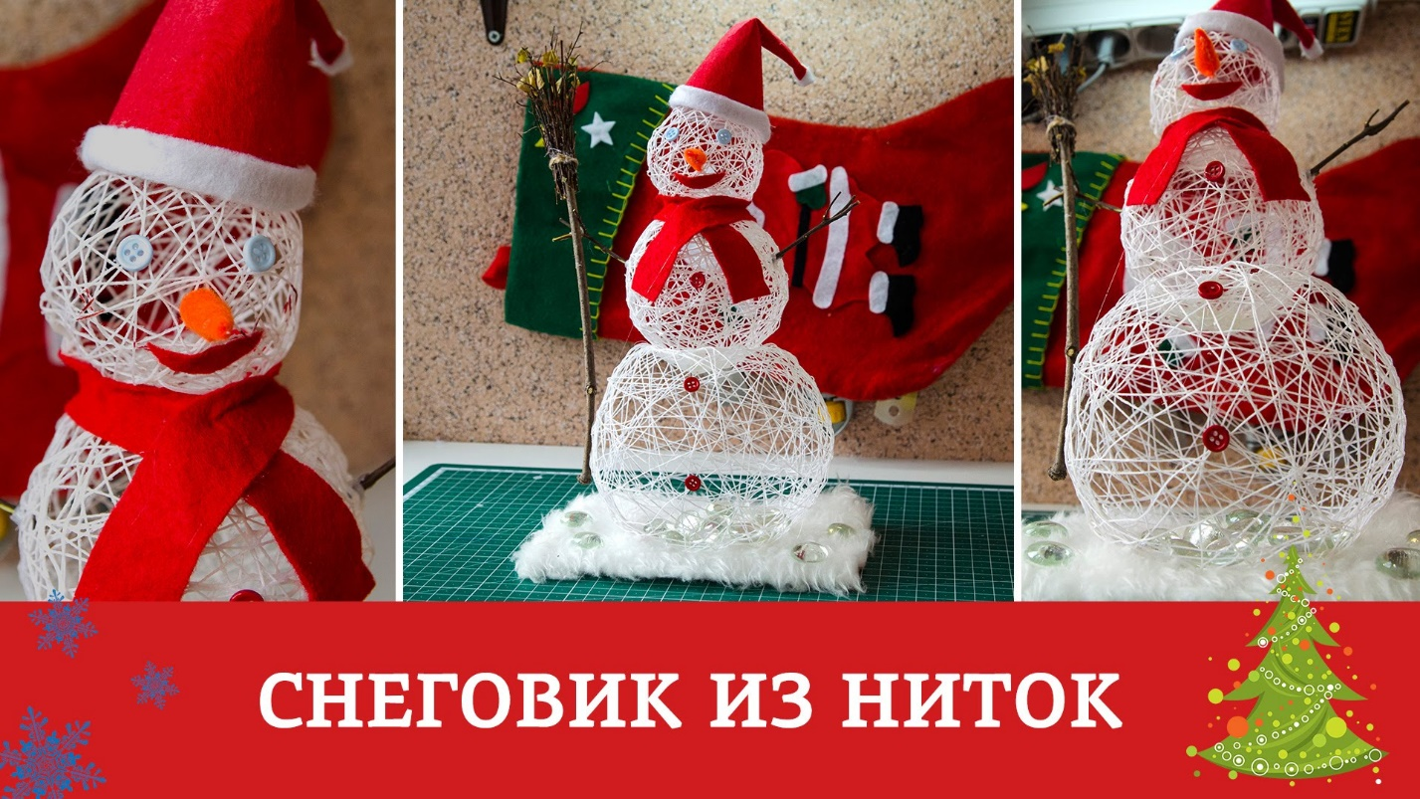

Если зимой сделать снеговика на улице удается не всегда, то рукодельный милый человечек, собранный из белых шариков, может радовать вас и ваших детей круглый год. Очень красиво они смотрятся в составе домашних новогодних композиций, как украшение на елку. Большой или маленький снеговик из ниток очень прост в изготовлении, такую поделку можно выполнить за вечер-два. Способов создания «снежной» игрушки-сувенира существует несколько, но для любого из них не потребуется много времени, усилий, дополнительных материалов.

Ажурный снеговик из ниток и воздушных шаров

Для создания самой оригинальной новогодней поделки из пряжи потребуются:
- несколько воздушных шариков любого цвета;
- пара мотков белых ниток (шерстяных или хлопковых);
- ножницы;
- клей ПВА;
- масло, жирный крем;
- украшения (блестки, мишура).

Вот пошаговое руководство :
1. Возьмите небольшую мисочку (200-300 мл) и вылейте в нее немного клея, слегка разбавьте его водой.
2. Надуйте воздушные круглые шары. Столько, сколько должно быть частей у будущего снеговика (тело, голова, руки). Размер шариков должен быть разным, в соответствии с придуманной моделью поделки.
3. Покройте поверхность каждого шарика обычным растительным маслом без запаха, кремом, вазелином. Это позволит легче отделить готовый нитяной каркас от резиновой основы.
4. Начните аккуратно обматывать каждый шарик нитками, смоченными в клее. Они должны покрывать его весь. Не нужно бояться оставлять между участками пряжи небольшие промежутки – пусть поделка будет ажурной.
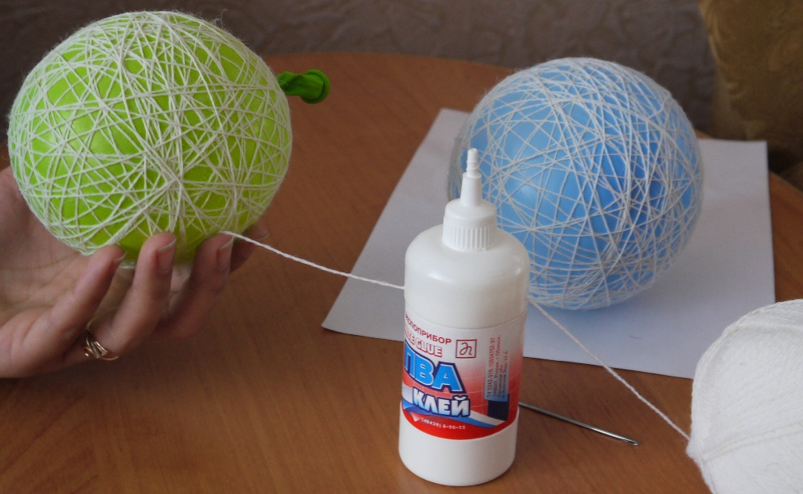

5. Подвесьте каждый шарик для просушки (это может занять около суток).
6. Убедитесь, что клей полностью высох, а нитяной «панцирь» стал твердым.
7. Осторожно проткните каждый шарик, затем извлеките лопнувшую оболочку через любой просвет между нитками.
8. Из самого большого шарика сделайте основание снеговика. Сверху установите следующую (по размеру) сферу, затем еще одну, самую маленькую. Соедините их между собой с помощью клея, дайте конструкции высохнуть.
9. Дополните получившегося снеговика из ниток деталями-украшениями. Нос, глаза, пуговицы проще всего сделать из цветного картона. Отличный головной убор получится из одноразового стакана, большого или стандартного. Шарфик можно сделать из объемной мишуры.
Симпатичный снеговик из ниток готов!
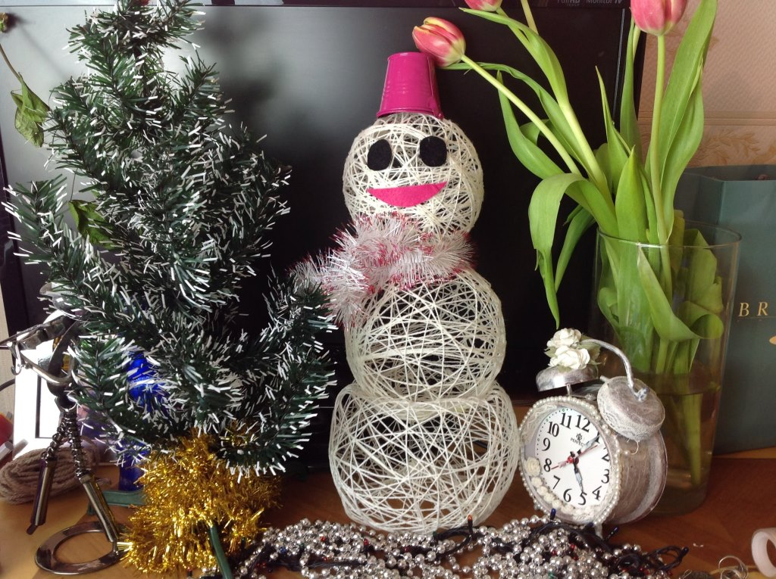
Если вы хотите использовать его для украшения комнаты, то стоит позаботиться об устойчивости фигурки. По технологии «нитки-клей» легко сделать для нее небольшие ножки. Для этого нужно использовать не круглые, а продолговатые шарики.
Такой снеговик может быть любого размера, ростом с детскую ладошку или с вашего малыша.
Если снеговик из ниток получился достаточно большой, то попробуйте поместить внутрь него светодиодную гирлянду. Проще всего это сделать через прорезанное отверстие в нижнем шаре. Прикрепить провод с лампочками к стенкам шаров можно с помощью обычных ниток. Такой светящийся персонаж украсит ваш дом в дни новогодних праздников, а также он необыкновенно эффектно смотрится на дачном участке.

Пушистый как снег
Еще один способ сделать снеговика из ниток — собрать его из помпонов. Конечно, в этом случае вам не удастся создать фигуру очень большого размера, но несколько милых «пушистиков» получатся без труда и особых затрат.
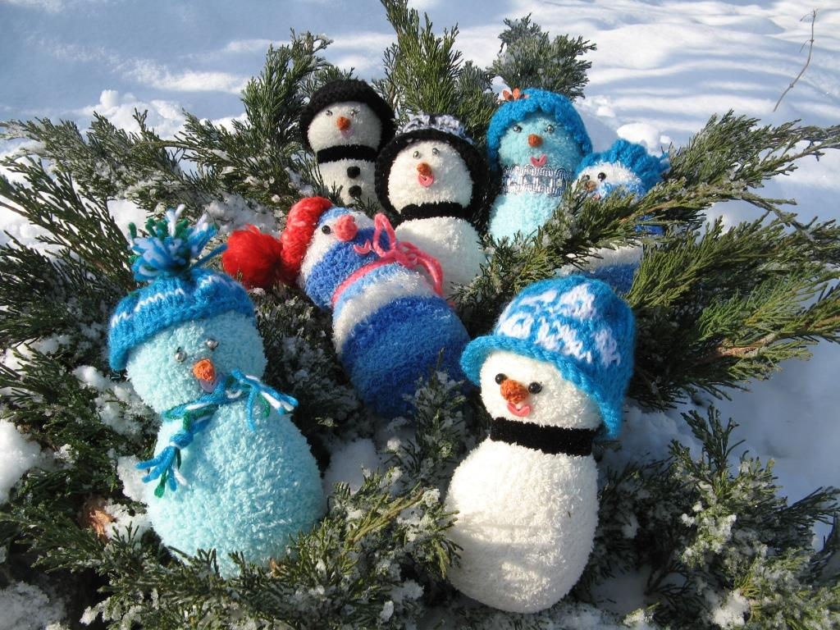
Из одного мотка пряжи получится один снеговичок среднего размера или несколько миниатюрных.
Вам понадобится:
- пряжа для вязания;
- картон;
- ножницы;
- иголка;
- украшения (пуговицы, бусины).
Пошаговое руководство:
1. Вырежьте из плотного картона два круга, в центре каждого сделайте отверстие. Обе части должны быть абсолютно идентичны друг другу.
2. Сложите две картонные заготовки вместе.
3. Начните продевать нитки через стороны сложенных кругов, обматывать их.
4. Аккуратно разрежьте нитки по линии соединения двух заготовок.
5. Пропустите между картонными кругами плотную нитку, стянув ею помпон.
6. Сделайте таким образом столько помпонов, сколько вам нужно для создания одной или нескольких декоративных фигурок.
Украсить каждого снеговика из ниток можно головным убором, сделанным своими руками из картона, фетра, пластиковых стаканчиков. Лицо проще всего оформить пуговками или специальными глазками для кукол, которые продаются в магазинах рукодельных товаров. Носик у пушистых снеговичков делаем тоже круглый, из маленького помпона яркого цвета. Такие игрушки получаются легкими и устойчивыми, поэтому их можно вешать на елку или ставить под нее.
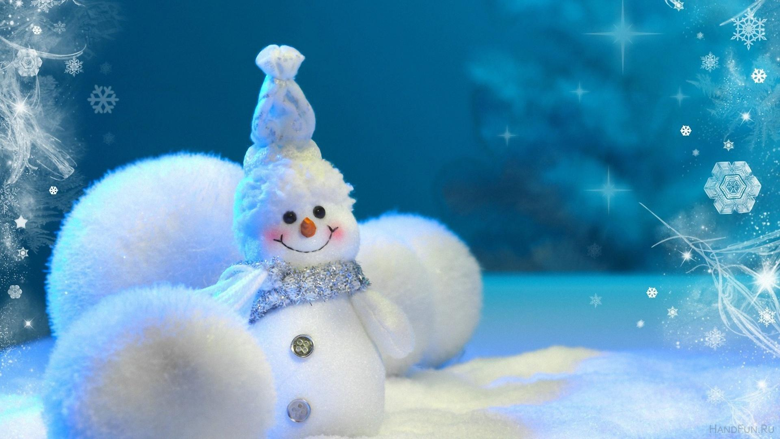

Вязаные снеговики из ниток (пряжи)
Сделать своим руками снеговика из ниток можно также с помощью вязального крючка или спиц. Эта задача вполне под силу даже тем рукодельницам, которые пока не могут похвастаться большим опытом в вязании.
Если на круговых спицах связать небольшой «рукав», то его можно будет буквально за несколько минут превратить в самого настоящего снеговика из ниток, пусть и сплетенных в единое полотно.
Вам понадобится:
- пряжа для вязания;
- спицы или крючок;
- ножницы;
- декоративные элементы для украшения.

Пошаговое руководство:
1. Наберите на спицы 40- 60 петель. Свяжите лицевой гладью примерно 20 см.
2. Закройте петли, вывернуть «рукав» наизнанку.
3. Стяните один край, плотно закрепите нитку, снова выверните.
4. Насыпьте в получившийся «мешочек» любой наполнителей для мягких игрушек (холлофайбер, вату, мелко нарезанный поролон). Можно добавить немного специальных гранул для набивки, высушенных вишневых косточек, риса.
5. Стяните верхний край поделки, прочно зашейте отверстие между ними.
Получившийся валик крепко перетяните белыми нитками так, чтобы появились три неравные части - очертания снеговика.
Украсьте игрушку, пришив глазки, нос, пуговки.
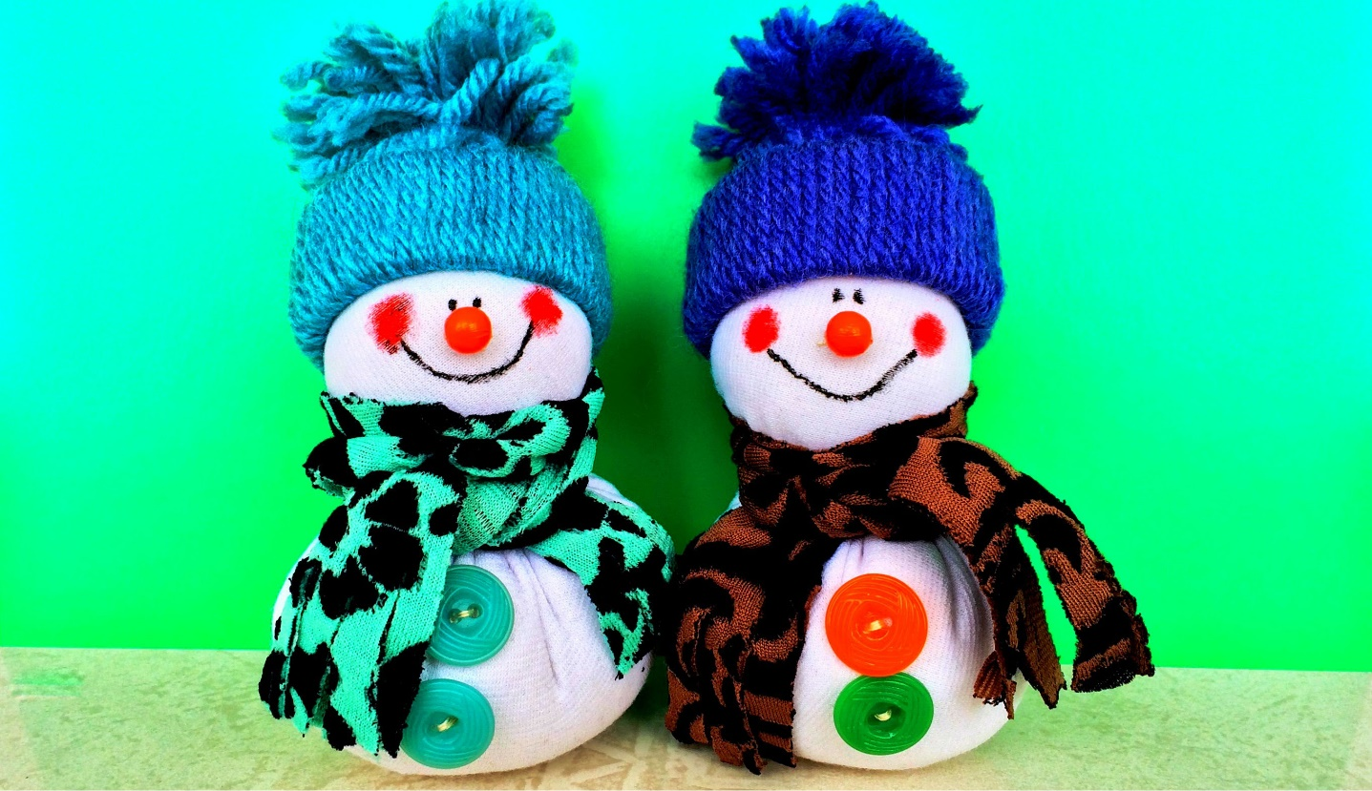
Фактурные материалы сделают снеговика из ниток более устойчивым, игрушка станет еще более приятной на ощупь. Если вы хотите сделать поделку для украшения елки, то утяжелять ее не стоит – достаточно будет только легкого синтетического содержимого внутри.
Готового снеговика из ниток можно украсить декоративными элементами, вышивкой, фетровыми деталями. Отличная идея - дополнить такой новогодний сувенир крошечными аксессуарами: шарфиком и шапочкой, тоже связанными на спицах.
С помощью крючка тоже можно создать замечательного снеговика из ниток, но это уже задача для рукодельниц с опытом. Некоторые из них используют для этого несколько пенопластовых шаров, обвязывая их, а другие умеют вывязывать всю игрушку целиком, не придавая ей строгих форм.
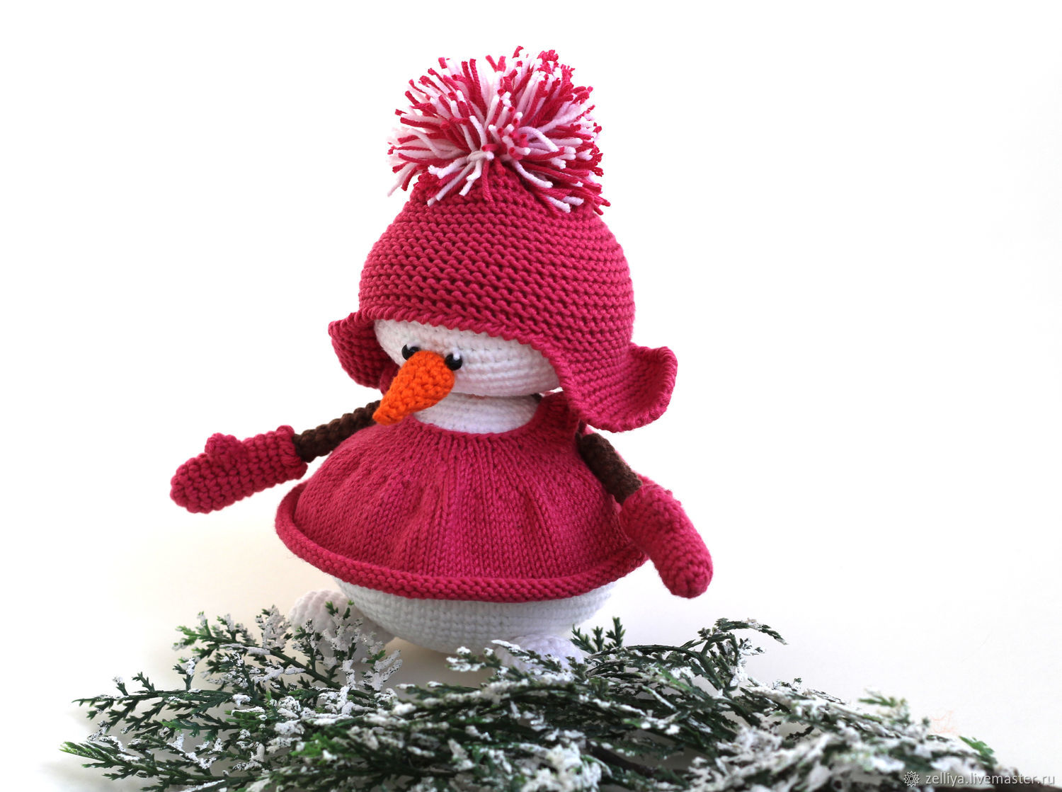

Стежки, а не снежки
Еще один оригинальный снеговик из ниток может появиться на вашей елке, если вы хоть немного умеете вышивать крестиком.
Вам понадобится:
- небольшой кусок пластиковой канвы для вышивания крестом (примерно 25 х 25 см);
- схема снеговика;
- белые и цветные нитки мулине;
- иголка для вышивания;
- небольшие острые ножницы.
Пошаговое руководство:
1. Сделайте вышивку на пластиковой канве.
2. Аккуратно вырежьте фигуру по силуэту.
3. Прикрепите сверху петельку.
Выполнить эту работу можно обычными белыми нитками мулине, но намного эффектнее будут смотреться металлизированные, с серебряным блеском. Украшение на елку получится наряднее, с красивыми искорками.
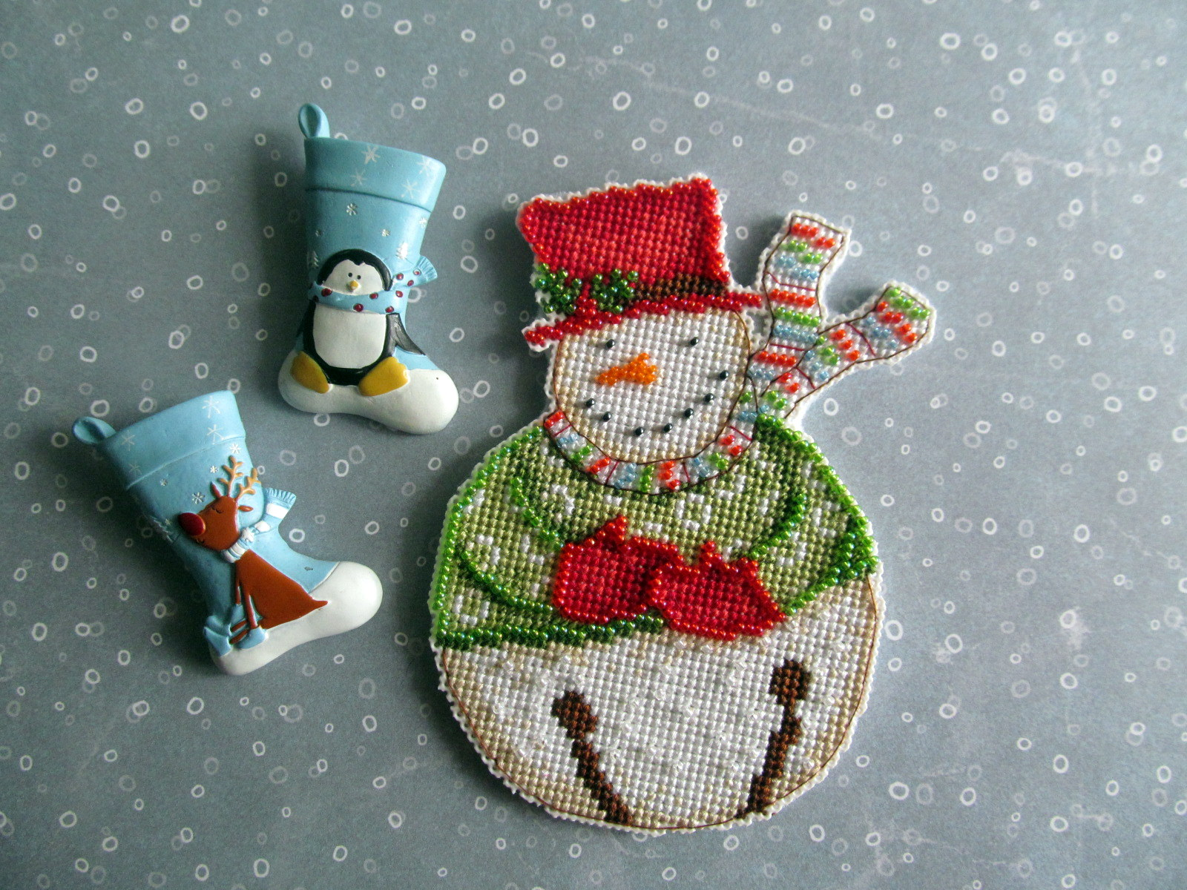

Маленькие хитрости
1. Каждая модель снеговика из ниток требует своего «сырья»:
- для ажурного лучше всего использовать хлопчатобумажный «Ирис»;
- самые симпатичные помпоны получаются из объемной пряжи (например, «травки»);
- вязать лучше всего из акриловой пряжи для изготовления игрушек, ее можно немного начесать – и поделка получится очень похожей на настоящего «прототипа».
2. Какой бы вид ниток для снеговиков вы ни выбрали, постарайтесь найти не чисто-белые, а с блеском. Немного волшебного сияния в зимних поделках очень кстати – так они получаются намного эффектнее.
3. Если купить пряжу с металлизированной нитью не получилось, то можно покрыть готового снеговичка блестками снаружи. В магазинах товаров для творчества легко найти специальные составы (сухие или в спрее), которые можно наносить на клей или просто «припудрить» ими текстильную поверхность.
4. Если вы решили делать снеговика из ниток впервые, то потренироваться лучше на маленькой фигурке. Намного легче будет сделать крупную поделку, если технические моменты уже будут освоены.
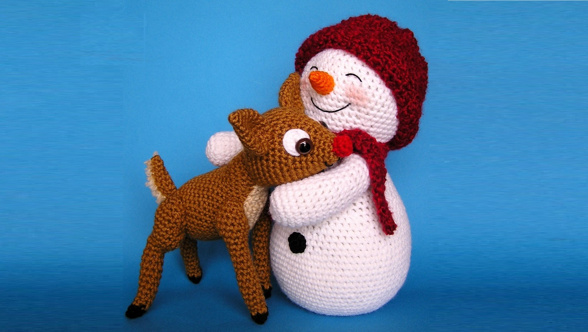
Не стоит грустить, что зима не подарила вам чудесной снежной погоды! Немного белых ниток помогут сделать целую семейку веселых снеговиков. Они совсем не собираются таять и будут радовать вас столько, сколько захотите.

